1. 다음의 다이어그램을 바탕으로 너비 우선 탐색, 깊이 우선 탐색, 반복 심화 탐색 이 세 가지의 방법을 이용하여 아라드에서 출발해 파라가스로 가는 경로의 노드 방문 순서를 기술하시오.

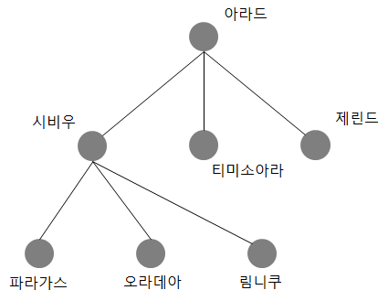

너비 우선 탐색 : 아라드 시비우 티미소아라 제린드 파라가스 오라데아 림니쿠

깊이 우선 탐색 : 아라드 시비우 파아가스 오라데아 림니쿠 티미소아라 제린드

반복 심화 탐색 :

Limit = 0 아라드

Limit = 1 아라드 시비우 티미소아라 제린드

Limit = 2 아라드 시비우 파아가스 오라데아 림니쿠 티미소아라 제린드

1. 다음의 예시를 이용하여 S 노드부터 시작하여 목표 노드 G까지 도달하는데 있어 탐욕적 최선 우선 검색(greedy best first search)과 A\* 검색을 방문하게 되는 노드와 각 단계에서의 비용 f(n)을 기술하시오.

단, 이동은 화살표 방향으로만 가능하며, 엣지에 표시된 값은 경로 비용 단계비용(step cost)을 의미하고 노드에 표시된 값은 휴리스틱 함수로 목표까지의 추정비용 h(n)을 의미한다.

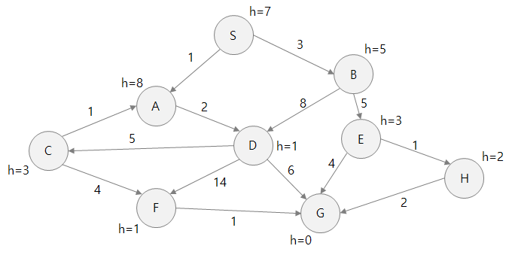

탐욕적 최선 우선 검색(greedy best first search

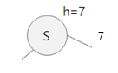

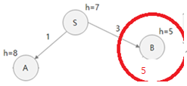

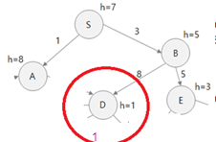

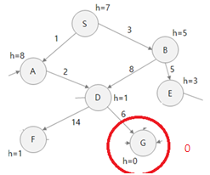

A\* 검색

